**Лабораторная работа 2.2**

**Тестирование треугольника**

Состав команды: Венедиктов Никита, Козинская Екатерина, Емельяненко Павел.

ФПМИ, ПИ, 2 курс, 13 группа

Ссылка на Github с кодом: <https://github.com/NikitaVen/Testing>

Стратегия белого ящика. Критерий покрытия ветвей.

Тесты:

1. Входные данные: 3 4 5  
   ***Ожидание:*Тип: разносторонний.  
   S = 6.0  
   P = 12**  
     
   Результат:  
   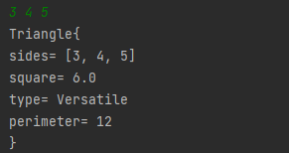  
   Правильность полученного результата: верно.
2. Входные данные: 7 7 7  
   ***Ожидание:*Тип: равносторонний.  
   S ~ 21.218  
   P = 21**  
   Результат:  
   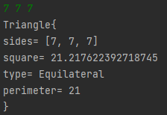  
   Правильность полученного результата: верно.
3. Входные данные: 5 5 3  
   ***Ожидание:*Тип: равнобедренный.  
   S ~ 7.155  
   P = 13**  
   Результат:  
   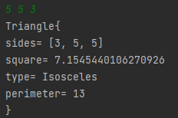  
   Правильность полученного результата: верно.
4. Входные данные: 4 7 7  
   ***Ожидание:*Тип: равнобедренный.  
   S ~ 13.416  
   P = 18**  
   Результат:  
   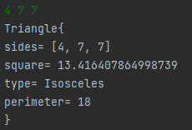  
   Правильность полученного результата: верно.
5. Входные данные: 5 2 5  
   ***Ожидание:*Тип: равнобедренный.  
   S ~ 4.899  
   P = 12**  
   Результат:  
   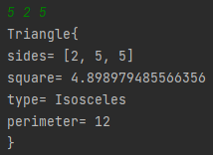  
   Правильность полученного результата: верно.
6. Входные данные: 0 1 2  
   ***Ожидание:*Срабатывание ошибки(исключения) нулевой стороны**  
   Результат:  
     
   Правильность полученного результата: верно.
7. Входные данные: 0 0 6  
   ***Ожидание:*Срабатывание ошибки(исключения) нулевой стороны**  
   Результат:  
     
   Правильность полученного результата: верно.
8. Входные данные: 0 0 0  
   ***Ожидание:*Срабатывание ошибки(исключения) нулевой стороны**  
   Результат:  
     
   Правильность полученного результата: верно.
9. Входные данные: 0 3 0  
   ***Ожидание:*Срабатывание ошибки(исключения) нулевой стороны**  
     
   Результат:  
     
   Правильность полученного результата: верно.
10. Входные данные: 4 0 6  
    ***Ожидание:*Срабатывание ошибки(исключения) нулевой стороны**  
      
    Результат:  
      
    Правильность полученного результата: верно.
11. Входные данные: -5 -7 -12  
    ***Ожидание:*Срабатывание ошибки(исключения) стороны с отрицательной длиной**  
    Результат:  
      
    Правильность полученного результата: верно.
12. Входные данные: 1 3 4  
    ***Ожидание:*Ошибка построения треугольника с заданными значениями сторон (одна сторона больше или равна сумме двух других)**  
    Результат:  
      
    Правильность полученного результата: верно.
13. Входные данные: 6 10 4  
    ***Ожидание:*Ошибка построения треугольника с заданными значениями сторон (одна сторона больше или равна сумме двух других)**  
    Результат:  
      
    Правильность полученного результата: верно.
14. Входные данные: 10 5 15  
    ***Ожидание:*  
    Ошибка построения треугольника с заданными значениями сторон (одна сторона больше или равна сумме двух других)**  
    Результат:  
      
    Правильность полученного результата: верно.
15. Входные данные: 1 6 8  
    ***Ожидание:*Ошибка построения треугольника с заданными значениями сторон (одна сторона больше или равна сумме двух других)**  
    Результат:  
      
    Правильность полученного результата: верно.
16. Входные данные: 1 5 2  
    ***Ожидание:*Ошибка построения треугольника с заданными значениями сторон (одна сторона больше или равна сумме двух других)**  
    Результат:  
      
    Правильность полученного результата: верно.
17. Входные данные: 8 3 4  
    ***Ожидание:*Ошибка построения треугольника с заданными значениями сторон (одна сторона больше или равна сумме двух других)**  
    Результат:  
      
    Правильность полученного результата: верно.

Стратегия черного ящика. Анализ граничных значений:

1. Входные данные: 1.23 12 19  
   ***Ожидание:*Неверный формат входных данных(значение длины первой стороны не целочисленное)**  
   Результат:  
     
   Правильность полученного результата: верно.
2. Входные данные: 2117316813193 12 10  
   ***Ожидание:*Неверный формат входных данных(первая сторона больше INT_MAX)**  
   Результат:  
     
   Правильность полученного результата: верно.
3. Входные данные: -987654345678 299 100  
   ***Ожидание:*Неверный формат входных данных(первая сторона меньше INT_MIN)**  
   Результат:  
     
   Правильность полученного результата: верно.
4. Входные данные: 1000000000 1000000000 1000000000  
   ***Ожидание:*Переполнение площади и периметра(ошибку выведет периметр, т.к. первее выбрасывает исключение)**  
   Результат:  
     
   Правильность полученного результата: верно.